移动应用开发课程报告

——音乐播放器开发文档

学号：20191334109

姓名：李成龙

班级：19级计算机科学与技术专业3班

一 开发理由

随着市面上QQ音乐一家独大，同时伴随着网易云音乐的音乐评论功能使得在年轻人中的受欢迎程度不断升高，移动端的音乐播放器也层出不穷，有QQ音乐、网易云音乐，酷我音乐、酷狗音乐等。故本学期学习了移动应用开发，所以用 Android Studio工具使用JAVA语言开发了一个简易的移动端音乐播放器。

二 实现的功能

实现一个简易的音乐播放器，主要功能包括：

1. 读取内存中的所有歌曲
2. 显示歌词、歌名、歌手
3. 实现音乐的播放、暂停、上一曲、下一曲的功能
4. 通过进度条实时显示播放进度
5. 通过进度条实时控制播放进度

三 学习和开发过程

首先我学到安装 Android Studio开发软件的安装，然后通过视频逐渐学习到了各种布局方式，同时还有事件监听的机制，可以通过点击按钮来实现音乐播放器的某些功能。同时学习到了多媒体的应用，通过使用多媒体类来进行音频的播放。

通过B站学习了如何开发音乐播放器。首先确定需要实现的播放器的功能，然后通过布局来对页面的布置，利用TextView、ImageView、SeekBar、ImageButton实现了如下图的布局。

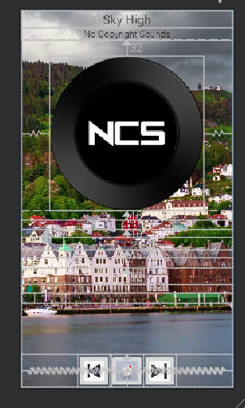

然后通过MainActivity代码的编写实现功能，实现的功能有音乐器的暂停，播放，上一首，下一首，重新播放，图片的旋转，进度条根据音乐的播放进度来变动。

首先我们编写一个初始化函数init（），来创建各种组件。

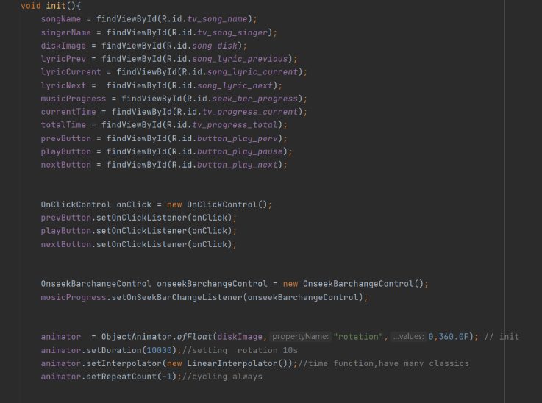

然后我们对于各种功能函数的实现有导入音乐，准备播放音乐函数，更新进度条使得进度条与音乐播放进度相同，然后实现点击图片按钮，实现音乐的播放，暂停，下一首，上一首等功能。

首先对于导入音乐的函数是用一个数组ArrayList来扫描raw文件中的音频文件，然后通过playList数组来存储，然后通过控制数组的下标来确定那一首歌曲。

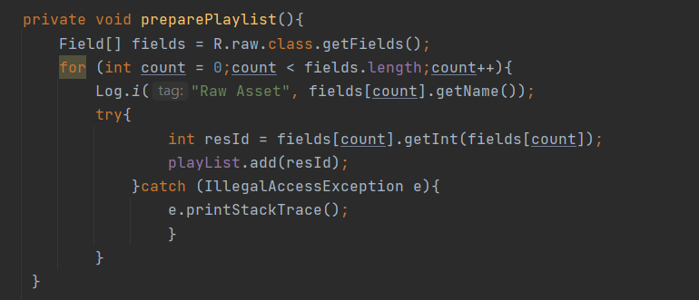 然后创建OnClickControl类继承View.OnClickListener接口，实现对于播放暂停等功能的逻辑。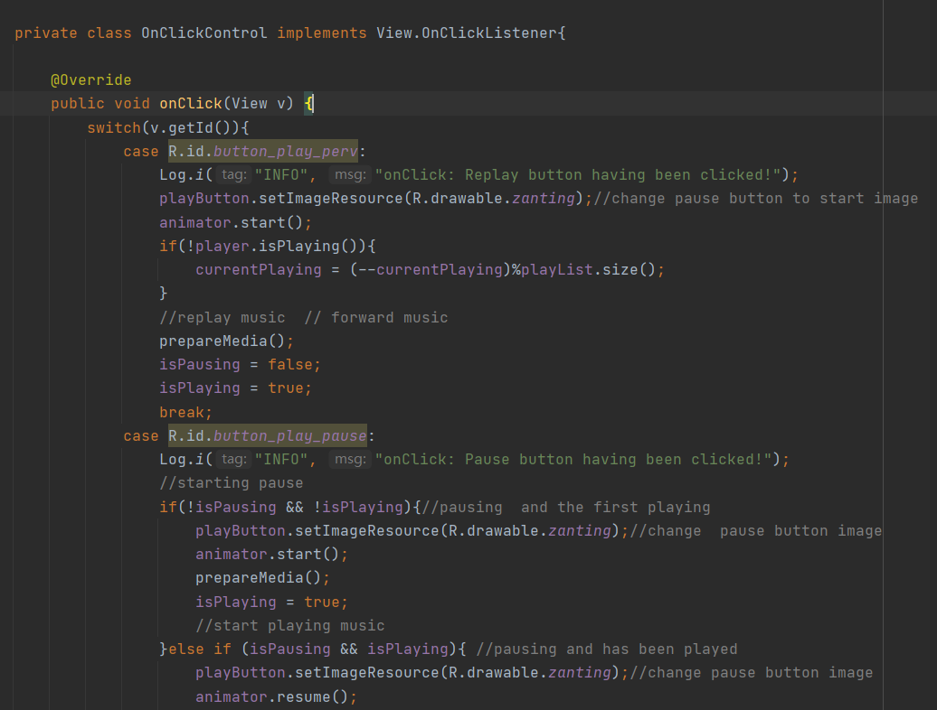

接下来是准备控制图片旋转，使用对于时间的换算，来对音乐播放进度和图片旋转的同步。

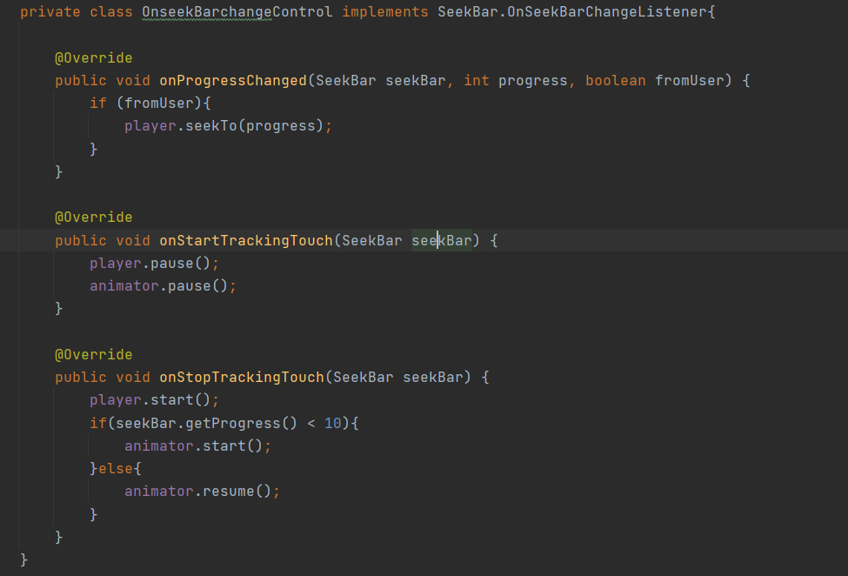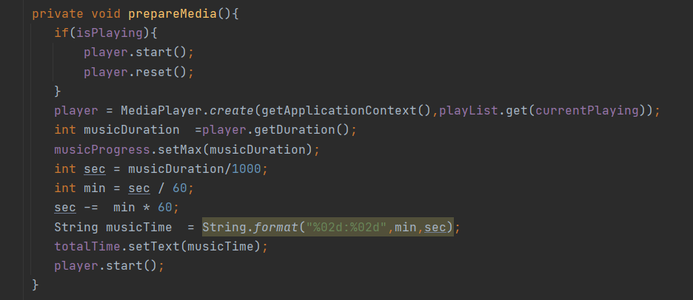 最后创建OnSeekBarchangeControl类来继承SeekBar.OnSeekChangeListener接口，并改为我们所需的功能。

最后实现了一个简易的音乐播放器。如下图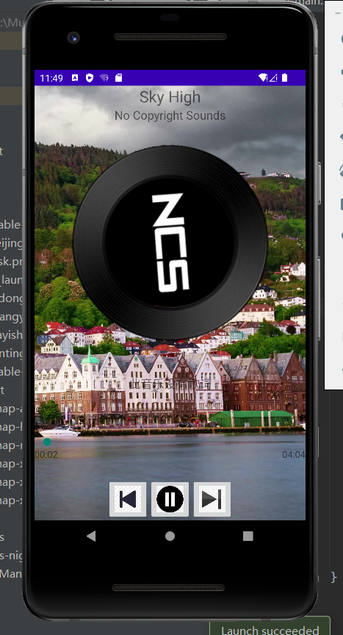

四 关键代码

Activity_main.xml

MainActivity.java

放到我的Github上，地址为：

https://github.com/Asura09-art/Mobile-application-development-job

五 遇到的问题和收获

问题：

1 在实现音乐的播放、下一首等功能上的逻辑，出现了BUG，然后通过仔细分析，手画逻辑图来解决BUG。

2 在黑色唱片图片进行旋转操作时，各种图片之间变化的逻辑不通，仔细分析才能比较符合逻辑的代码。

3 APP的UI设计比较简陋，与市面上的成熟播放器差距较大。

4 功能还不晚上，还有些BUG的存在。

收获：

1 逻辑能力得到提高。

2 对于JAVA语言使用更加熟悉，想要实现的小部分功能可以实现了。

3 学习了移动端APP的开发的相关知识。